# Національний технічний університет України

*Додаток 1*

# «Київський політехнічний інститут імені Ігоря Сікорського»

**Навчально-науковий інститут атомної і теплової енергетики Кафедра цифрових технологій в енергетиці**

**ЗВІТ**

# з лабораторної роботи № 9

**з дисципліни «[Вступ до інтелектуального аналізу даних](https://classroom.google.com/u/0/c/NjM5MzA3MTQyNjEz" \t "https://classroom.google.com/u/0/c/NjM5MzA3MTQyNjEz/a/NjUzMjM5MTY4NzY2/_self)»**

# Тема: «Візуалізація часових рядів. Частина 2»

Варіант № 21

Виконав: Студент групи ТР-12

Руденко Владислав

Київ – 2023

**Завдання**

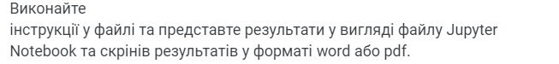

**Хід виконання та Результати**

**ковзне середнє**, при обчисленні якого вага кожного члена вихідної функції, починаючи з меншого, дорівнює відповідному члену арифметичної прогресії.

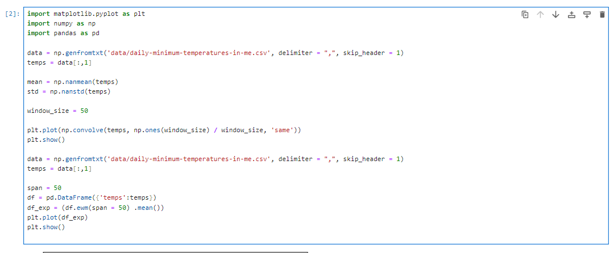

Table 1 Код програми

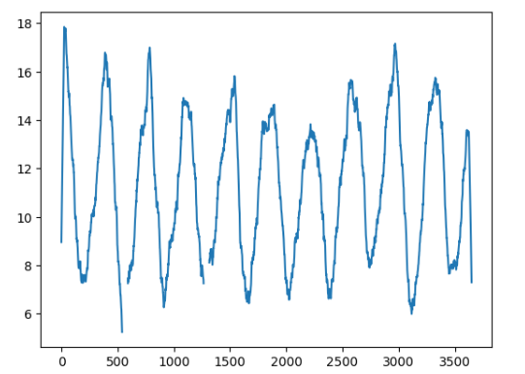

Table 2 Перший графік, з використанням с.значення та с.відхилення

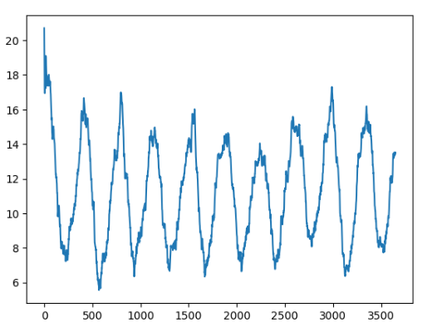

Table 3 Другий графік, з використанням зглажених данних